TRABAJO PRACTICO N°9
FUNCIONES TRIGONOMETRICAS
Si en el plano consideramos un sistema de coordenadas cartesianas , una circunferencia con centro en el sistema y un ángulo centrado $\hat{∝}$ , el lado libre de dicho ángulo corta a la circunferencia en el punto P de coordenadas (x ,y) y determina un triángulo rectángulo OMP.
P
$\overline{OP}$ = $ρ:radio vector$ $ρ$ y
$\overline{PM}$ = $γ :ordenada$ O x M
$\overline{OM}=x :abscisa$

Con la ordenada, abscisa y radio vector se puede definir las seis funciones trigonométricas:
SENO DE UN ANGULO: es el cociente entre la ordenada y el radio vector
sen $\hat{α=}$ $\frac{y}{ρ}$
COSENO DE UN ANGULO: es el cociente entre la abscisa y el radio vector.
cos $\hat{α=}$ $\frac{x}{ρ}$
TANGENTE DE UN ANGULO: es el cociente entre la ordenada y la abscisa.
tg $\hat{α=}$ $\frac{y}{x}$
COSECANTE DE UN ANGULO: es el cociente entre el radio vector y la ordenada.
cosec $\hat{α=}$ $\frac{ρ}{y}$
SECANTE DE UN ANGULO: es el cociente entre el radio vector y la abscisa.
sec $\hat{α=}$ $\frac{ρ}{x}$
COTANGENTE DE UN ANGULO: es el cociente entre la abscisa y la ordenada .
cotg $\hat{α=}$ $\frac{x}{y}$
SIGNOS DE LAS FUNCIONES TRIGONOMETRICAS
Las coordenadas del punto P pueden ser positivas o negativas porque dependen del cuadrante donde se encuentren. El radio vector por convención es positivo en los cuatro cuadrantes. Por lo tanto, el signo de las razones trigonométricas dependerá del cuadrante se encuentre situado el ángulo.
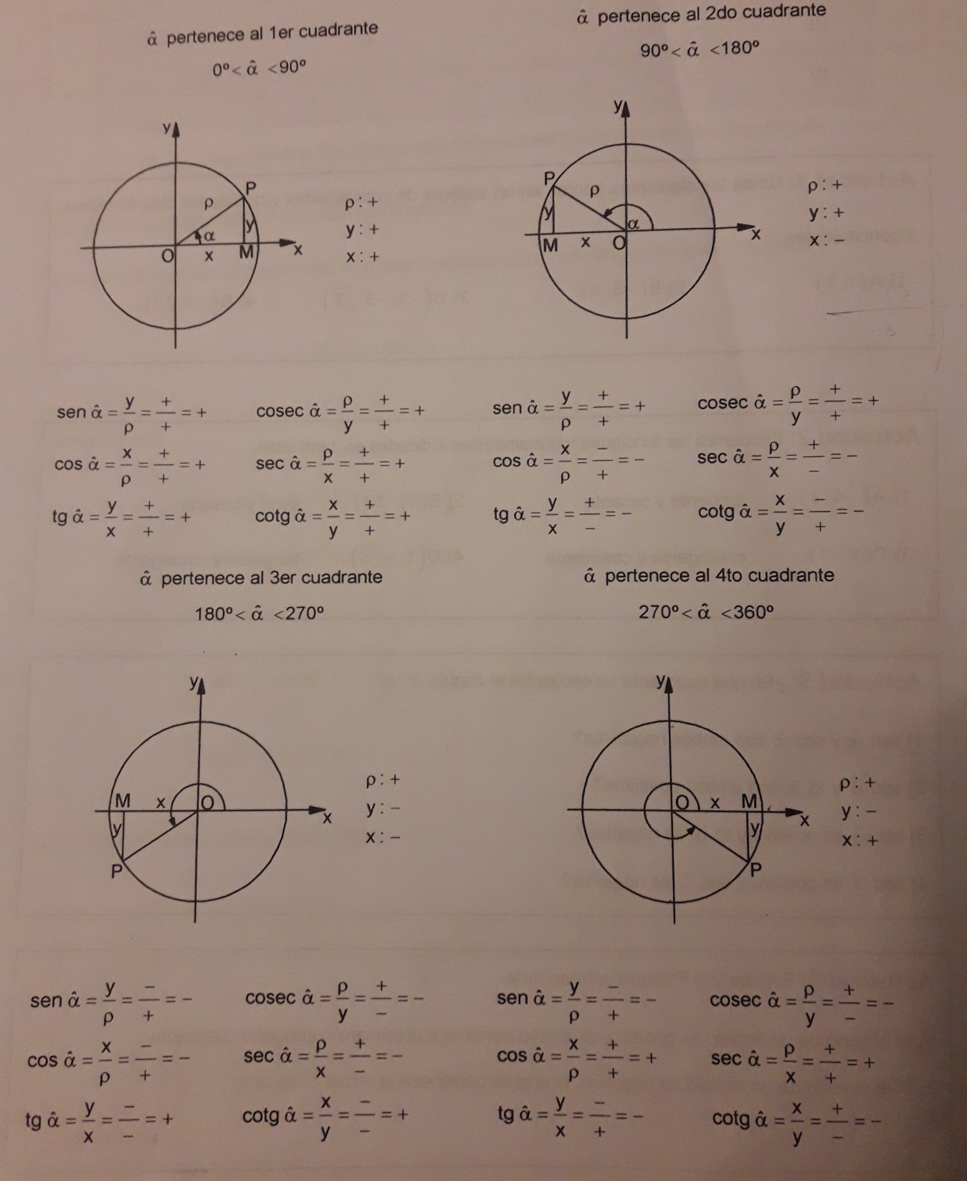
Resumen de los signos de las funciones trigonométricas:

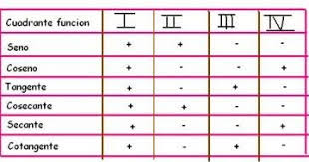

VALORES DE LAS FUNCIONES TRIGONOMETRICAS 0°,30°,45°,60°,90°
Cuando se trata de los ángulos anteriormente nombrados existen ciertas relaciones trigonométricas que permiten calcular con exactitud el valor numérico de las funciones trigonométricas de los ángulos.
Los valores que figuran en el pueden recordarse sabiendo que los senos de los ángulos de 0°, 30°, 45°,60° y 90° son respectivamente iguales a la mitad de las raíces cuadradas de 0, 1, 2, 3 y 4 y los cosenos de 90°, 60°, 45°, 30°, 0° son respectivamente iguales a los valores de los senos.
La tercera fila que corresponde a las tangente de 0°, 30°, 45°, 60° y 90 se obtiene dividiendo los números correspondientes a seno y coseno de dicho ángulo.
ANGULOS FUNCIONES TRIGONOMÉTRICAS | 0° | 30° | 45° | 60° | 90°
Sen | $$\frac{\sqrt{0}}{2}=0$$ | $$\frac{\sqrt{1}}{2}=\frac{1}{2}$$ | $$\frac{\sqrt{2}}{2}$$ | $$\frac{\sqrt{3}}{2}$$ | $$\frac{\sqrt{4}}{2}=1$$
Cos | 1 | $$\frac{\sqrt{3}}{2}$$ | $$\frac{\sqrt{2}}{2}$$ | $$\frac{1}{2}$$ | 0
Tg | 0 | $$\frac{1}{\sqrt{3}}=\frac{\sqrt{3}}{3}$$ | 1 | $$\sqrt{3}$$ | $$∞$$
Cotg | $$∞$$ | $$\sqrt{3}$$ | 1 | $$\frac{\sqrt{3}}{3}$$ | 0
Sec | 1 | $$\frac{2}{\sqrt{3}}=\frac{2\sqrt{3}}{3}$$ | $$\frac{2}{\sqrt{2}}=\sqrt{2}$$ | 2 | $$∞$$
Cosec | $$∞$$ | 2 | $$\sqrt{2}$$ | $$\frac{2\sqrt{3}}{3}$$ | 1

ECUACIONES TRIGONOMETRICAS
Inicialmente observamos el siguiente video: https://www.youtube.com/watch?v=h5XmTxDOcl8
Definimos como aquellas ecuaciones en donde la incógnita, se ve afectada por una función trigonométrica, es decir, dicha incógnita es el ángulo de la función trigonométrica
No existe un método general para solucionar una ecuación trigonométrica.
Generalmente, se transforma toda ecuación de manera tal que obtengamos expresada en una sola función trigonométrica y entonces se resuelve como una ecuación algebraica cualquiera.
Como a veces debemos elevar el cuadrado ambos miembros de dicha ecuación o al dividirlos por una expresión se introducen soluciones no comunes. Por consiguiente se debe comprobar las soluciones obtenidas en la ecuación dada.
Resuelta la ecuación algebraicamente básicamente por pasaje de términos nos queda solucionar la parte trigonométrica, conociendo el valor de la función trigonométrica de un ángulo así se determina cuál es ese ángulo.
Cabe destacar que en el intervalo [ 0°, 360°] que es en cual vamos a trabajar hay dos ángulos para los cuales una función trigonométrica tiene el mismo valor y signo. ( signos de las funciones trigonométricas)
Para calcular dicho ángulo según el cuadrante donde se encuentra tener en cuenta el siguiente esquema:

II C. 180° - $\left|x\right| I C.$

III C. 180° + $\left|x\right|$ IV C. 360° - $\left|x\right|$

Ejemplo 1:
Sen x = $\frac{\sqrt{3}}{2}$
x = arc sen = $\frac{\sqrt{3}}{2}$
x₁ = 60°
Obtenemos el ángulo que verifica la ecuación utilizando la función sin ⁻¹ de la calculadora científica o como se observa en la tabla de valores especiales.
Como el seno también es positivo en el segundo cuadrante ( signos de las funciones trigonométricas) entonces:
X₂ ₌ 180 ° - $\left|-60°\right|$ = 180° - 60 ° = 120°
S = { 60°, 120° }
Ejemplo 2:
Cos x = $-\frac{1}{2}$
X = arc cos ( - $-\frac{1}{2} )$
X = - 60 °
Como el coseno es negativo en el segundo y en el tercer cuadrante entonces:
X₁ = 180° - $\left|-60°\right|$ = 180° - 60 ° = 120°
X₂ ₌ 180 ° + $\left|-60°\right|$ = 180° + 60 ° = 240°
S = { 120°, 240° }
Ejemplo 3 :
Sen ² x = $\frac{1}{2}$
Sen x = $±$ $\sqrt{\frac{1}{2}}$
X = arc sen$±$ $\sqrt{\frac{1}{2}}$
X = arc sen $+ \frac{\sqrt{2}}{2}$
x₁ ₌ 45 °
Como el seno también es positivo en el segundo cuadrante entonces:
X₂ ₌ 180 ° - $\left|45°\right|$ = 180° - 45 ° = 135°

X = arc sen $- \frac{\sqrt{2}}{2}$
x₁ ₌ ₋ 45 °
Como el seno es negativo en el tercer y cuarto cuadrante entonces:
X₃ ₌ 180 ° + $\left|-45°\right|$ = 180° + 45 ° = 225°
X₄ ₌ 360 ° - $\left|-45°\right|$ = 360° - 45 ° = 315°
S= {45°, 135°, 225°, 315°}
Ejemplo 4:
Sen x – 1 = 0
Sen x = 0
x = arc sen 1
x = 90°
Otro posible valor que verifique la ecuación es el valor opuesto a 90° o sea 270° y verificamos con la calculadora la solución.
Sin | 270 | ° ´ ´´ | = | - 1

Como nos da -1 entonces no es solución.
S = { 90° }
Ejemplo 5 =
${2sen}^{2 }x- senx= +1$
${2sen}^{2 }x-sen x-1=0→es una ecuacion de 2do grado$

Revisión de ecuación de 2do grado
Una ecuación de segundo grado es toda expresión de la forma:
ax² + bx +c = 0 con a ≠ 0.
Se resuelve mediante la siguiente fórmula:
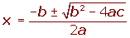

Reemplazando en la formula
$${sen x}_{}=\frac{-\left(-1\right)±\sqrt{{\left(-1\right)}^{2}-4∙2∙(-1)}}{2∙2}$$

$$sen x=\frac{1 ±\sqrt{1∓8}}{4}$$
$$sen x= \frac{1 ±\sqrt{9}}{4}$$

$senx=\frac{1±3}{4}$
$\operatorname{sen}{x= \frac{1+3}{4}}=\frac{4}{4}$ = 1
$\operatorname{sen}{x= \frac{1-3}{4}}=-\frac{2}{4}$ = $-\frac{1}{2}$

Sen x = 1 sen x = $-\frac{1}{2}$
x= arc sen 1 x= arc sen $-\frac{1}{2}$
x = 90° x= - 30 °
Otro posible valor que verifique la ecuación es Como el seno es negativo
el valor opuesto a 90° o sea 270° y verificamos en el tercer y cuarto cuadrante
con la calculadora si es solución: entonces:
Sin 270 ° = -1 X₃ ₌ 180 ° + $\left|-30°\right|$ = 180° + 30 ° = 210°
Como nos da -1 entonces no es solución. X₄ = 360° - $\left|-30°\right|$ = 360° - 30° = 330°
S = {90°, 210°, 330}
-Se recomienda observar los siguientes videos:
https://www.youtube.com/watch?v=Fq4SD2cWTQE
https://www.youtube.com/watch?v=TO0N9Qp7JO4
ACTIVIDAD
- Resolver las siguientes ecuaciones trigonométricas.
- 2 cos x – 1 = 0
- 4 sen ² x – 1 = 0
- sen 2x = cos 60°
- 1- 2 cos² x = 0
- sen² x – cos ² x = $\frac{1}{2}$
- 2 tg ² x – tg x = 6 – 3

